大阪の統計データ集 データの探し方

分野 | 労働・賃金 | 項目 | 労働力人口（就業者・完全失業者）
データ元 | 大阪府
URL | https://www.pref.osaka.lg.jp/fuseiunei/toukeijouhou/toukeikajisshinochousa/roudouryokuchousa/shihankiheikin/index.html
最終更新日 | 令和7年5月30日

1 | 四半期平均データの探し方  ※ここでは令和6年（2024年）10～12月のデータを探します
 | 「報告書(PDFファイル、Wordファイル）と統計データ（Excelファイル）【過去1年分】」（下図のA）をクリック。
 | 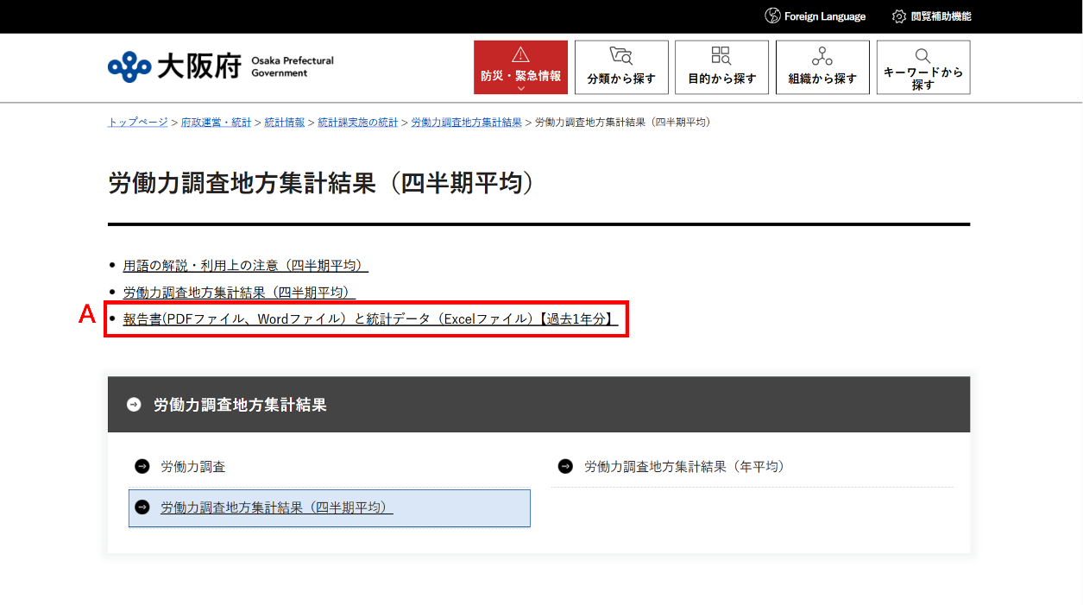
 | 該当期の「統計データ（Excelファイル）第1表」（下図のB）をクリック。
 | 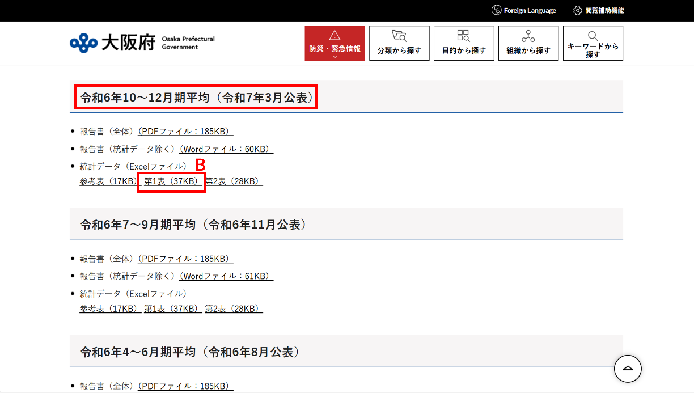
 | 「就業者数」（下図のC）、「完全失業者数」（下図のD）があります。
 | 